Краткосрочный проект в первой младшей группе «Сказка»
«День рождения снеговика»
Участники проекта. Дети первой младшей группы, воспитатель, родители.
Цель: приобщение к культуре зимних забав, праздников, традиций, развитие детских впечатлений и художественно-эстетического восприятия.
Задачи:
1. Познакомить детей с историей образа снеговика.
2. Углубить и систематизировать знания о живой и неживой природе.
3. Развивать творческую активность детей, речь, мышление, любознательность, наблюдательность.
4. Содействовать формированию сотрудничества в детско-родительских отношениях.
Актуальность проекта. Снеговик является самым популярным зимним сказочным героем после Деда Мороза и Снегурочки. Он встречает нас в начале зимы, помогает провести новогодние праздники и зимние каникулы, и прощается с зимой снеговик вместе с нами. В каждом дворе стоит свой снеговик, дети в восторге от этого сказочного героя. Наверное, еще и потому, что его так легко воплотить в своем творчестве: нарисовать, вылепить, вырезать и наклеить. 18 января – Всемирный день Снеговика, вот мы и решили подойти углубленно к вопросу изучения снеговиков, организовать в это день праздник и поздравить Снеговика с его Днем рождения. А также привлечь родителей к реализации нашего проекта.
Ожидаемые результаты.
- Развитие творческих способностей дошкольников в ходе
совместной практической деятельности детей с педагогом и родителями.
2. Формирование интереса у родителей к жизни ДОУ.
Этапы реализации проекта
Подготовительный
•Подобрать информационный материал по теме.
•Привлечь родителей воспитанников к сотрудничеству с ДОУ.
Основной
•Создать развивающую предметно пространственную среду по теме проекта.
•Подобрать дидактические, настольно-печатные, пальчиковые игры.
•Закреплять умение отражать полученные впечатления в продуктивных видах деятельности.
Продукты проекта:
1) Выставка поделок «Снеговик, ты - снеговик…»
2) Консультации для родителей: «Откуда пришёл снеговик».
5) Лепка снеговика на участке детского сада.
6) Выставка творческих работ «Снеговик».
7) Игра на ускорение – развлечение «Снег руками нагребаем»
8) Коллективная аппликация из детских ладошек «Весёлый снеговик»
Познавательное развитие
Ознакомление с окружающим «История Снеговика». Познакомить с историей появления снеговика и его образа.
Эксперимент со снегом, водой и льдом. Продолжать знакомить детей со свойствами льда и снега (рыхлый, твердый, холодный, тает в тепле, превращается в воду).
Социально-коммуникативное развитие
Дидактические игры "Найди различия». Развивать внимание, мышление, память, счет.
Художественно-эстетическое развитие
- Лепка «Снеговик»- развивать творческую активность детей,
умение создавать образ снеговика различными способами.
- Раскрашивание снеговиков - закреплять умение раскрашивать
изделие красками. Раскрыть творческую фантазию детей в процессе работы.
- Аппликация «Снеговик» - развивать желание делать поделки
своими руками.
Речевое развитие
- Пальчиковая гимнастика «Мы слепили снежный ком».
Развивать речь, мелкую моторику.
- Дыхательная гимнастика «Подуй на снежинку». Развивать
речевое дыхание.
- Чтение сказки Г. Х. Андерсена «Снеговик». Сказка В. Сутеева
«Елка». Разучивания стихотворения «Снеговик» Развивать интерес к художественной литературе к сказкам, рассказам, стихам.
Физическое развитие
Игра с движением «Мы во двор идем гулять». «Зимние забавы» - развивать умение действовать по сигналу, развивать ловкость, быстроту реакции.
Итоги проекта:
1) Развитие творческих способностей детей.
2) Вовлечение родителей воспитанников в жизнь дошкольного учреждения.
3) Получение эмоционального удовлетворения от совместной деятельности всеми участниками проекта.
Результаты реализации проекта.
Проект «День рождения Снеговика». Во время проведения проекта дети всесторонне исследовали снег: на прогулках и в группе в экспериментальной зоне, рассмотрели его, потрогали, понюхали, все дети с большим интересом проявляли активность при проведении опытов.
Лепили снеговика, упражнялись в раскатывании комочков пластилина круговыми движениями, в соединении комочков вместе.
За это время дети наблюдали за снегопадом во время прогулки, рассматривали снежинки, сделали вывод, что снег холодный, тает на ладошке, послушали издаваемые снегом звуки (снег хрустит под ногами).
В ходе проекта «День рождения Снеговика», у детей возник устойчивый интерес к творческой, познавательной деятельности; сформирован ряд навыков, дети приобрели и закрепили элементарные знания о снеге, они хорошо знают, что снег белого цвета, холодный, тает на ладошке от её тепла. Снег – это капельки воды, которые зимой превращаются в снежинки. Снег - это много снежинок.
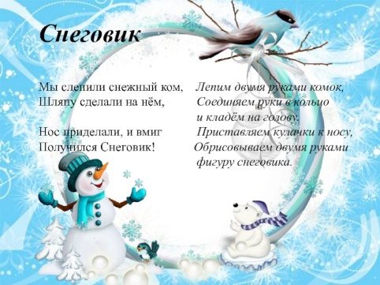
В течении всего проекта дети с удовольствием и желанием играли в подвижные и речевые игры «Снежинки», «Заморожу» - научились соотносить собственные действия с действиями участников игры в соответствии с текстом.
Во время экспериментальной деятельности были проведены опыты со снегом: «Снег и его свойства», «Что такое снег?», в процессе чего дети узнали, что снег холодный, пушистый, белый, рассыпчатый, а когда он влажный из него можно лепить; в тепле снег превращается в воду. Ещё узнали, что вода имеет свойство замерзать и превращаться в лёд (твёрдый, хрупкий, холодный, прозрачный).
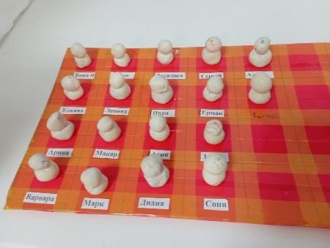
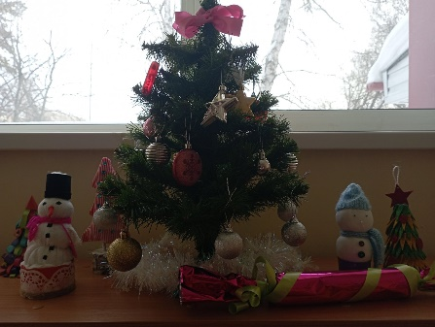
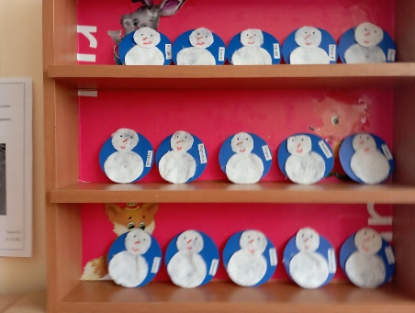
Во время проекта дети заметно сблизились друг с другом, активизировалась речь, у детей развились наблюдательность, внимание, научились элементарному экспериментированию.
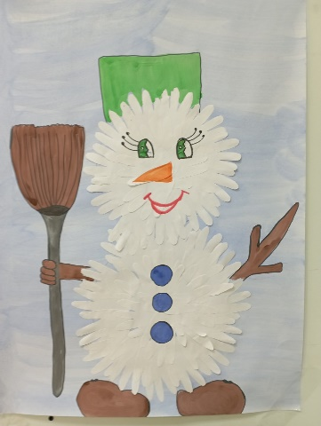
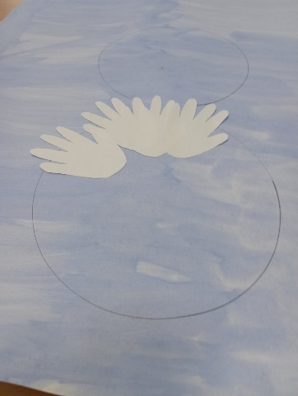
Спасибо за внимание!
Воспитатель: Альгина О.А

